***КОНСУЛЬТАЦИЯ ДЛЯ РОДИТЕЛЕЙ***

***«ВЕСЁЛАЯ ЗАРЯДКА»***

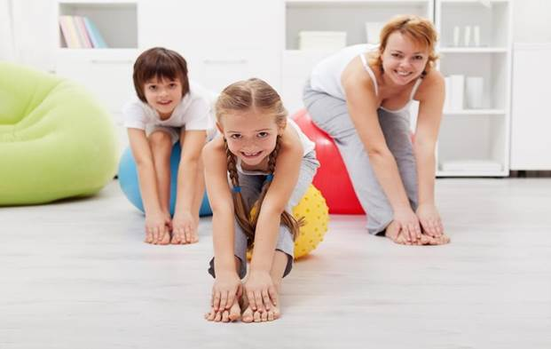

          Очень часто дети опаздывают на утреннюю гимнастику по вине родителей. Так как многие родители считают, что нет большой необходимости соблюдать режим дня дома и в детском саду! Попробуем вам доказать, что вы не правы.

            Утренняя гимнастика должна стать гигиенической потребностью каждого. Решить эту проблему можно только общими усилиями детского сада и семьи.

            Утренняя гимнастика в коллективе имеет много положительных сторон, и нередко ребёнок в детском саду охотно выполняет упражнения потому, что занимаются все дети. В семье ребёнку надо создавать такие условия, которые бы способствовали эмоциональной настроенности на обязательное выполнение утренней гимнастики.

            Утренняя гимнастика – это ежедневная процедура, которая обязательно должна проводиться и в дни праздников, и в то время, когда ребёнок выезжает с родителями на отдых в одно и то же время, продолжительностью 5-10 минут. Проводиться она должна ***систематически*.**Тогда ребёнок, приходя в детский сад, после выходных или отпуска не будет испытывать боль в мышцах (плечевого пояса и рук, брюшного пресса, спины и ног). Систематически тренируя крупные группы мышц, мы активизируем обменные процессы, создаём благоприятные условия для питания всех клеток и тканей организма. Укрепляя мышцы брюшного пресса, мы улучшаем процессы пищеварения. Разрабатывая мышцы спины, мы формируем правильную осанку. Это особенно важно в дошкольном возрасте, когда происходит формирование изгибов позвоночника, завершающееся в 11-13 лет.

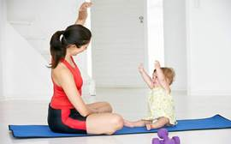

            Во время выполнения утренней гимнастики у ребёнка учащается дыхание, розовеет лицо, он может немного вспотеть. Всё это совершенно естественные признаки легкого возбуждения и утомления при активной мышечной деятельности. Наблюдая за ребёнком, родители могут отметить, что при небольшом утомлении во время физических упражнений настроение ребёнка останется спокойным, ровным, он бодр, жизнерадостен, у него хороший аппетит, сон.

            Утреннюю гимнастику полезно проводить на свежем воздухе. Если она проводится в помещении, то во время выполнения движений необходимо обеспечить доступ свежего воздуха — это способствует лучшему снабжению организма кислородом.

            Одежда для утренней гимнастики должна быть изготовлена из натуральных, лёгких материалов, на ногах — удобная обувь или носки. Можно заниматься и босиком.

            Упражнения для утренней гимнастики подбираются доступные детям, соответствующие строению и функциям опорно-двигательного аппарата дошкольников. Они должны быть простыми, чтобы детям не пришлось затрачивать много усилий для их освоения. Если движение сложно для ребёнка, он не может хорошо его выполнить.

            В детском саду новые упражнения разучиваются на физкультурных занятиях. В домашних условиях, перед тем как выполнять зарядку в соответствующем темпе, упражнения надо разучить, то есть выполнять их медленно, обращая внимание на правильность движений. Можно спросить у воспитателей комплекс утренней гимнастики, который выполняют дети в детском саду. Если комплекс хорошо знаком ребёнку, то можно выполнять его под музыку.

            В домашних условиях можно также приучать ребёнка двигаться в заданном направлении, останавливаться в указанном месте, например, давать задания пройти «змейкой», по кругу, обходить углы, делая фиксированное движение на повороте. При этом хорошо использовать ковёр или зрительные ориентиры — кубик, длинную верёвку, стулья, кегли и т.д. Детям старшего дошкольного возраста рекомендуется отрабатывать повороты направо, налево, кругом.

            Упражнения должны быть рассчитаны на разные группы мышц. Такие упражнения не утомительны, так как при их выполнении одни мышцы включаются в работу, а другие отдыхают.

***Первая группа упражнений направлена на укрепление мышц плечевого пояса и рук. Эти упражнения:***

•  способствуют выпрямлению позвоночника;

•  укрепляют грудную клетку и всю дыхательную мускулатуру;

•  формируют правильную осанку.

            Чтобы дыхание было свободным, следует ребёнка приучать выпрямлять руки и поднимать их как можно выше.

***Вторая группа упражнений предназначается для повышения гибкости позвоночника и укрепления мышц спины.***

            При выполнении этих упражнений нужно чётко соблюдать правильное исходное положение: если ребёнок сидит, выпрямив или скрестив ноги, то ноги должны быть зафиксированы (неподвижны). Взрослый обращает внимание детей на то, чтобы при выполнении упражнений (особенно наклонов) колени не сгибались.

***Третья группа упражнений направлена на укрепление мышц брюшного пресса, развитие мышц ног и свода стопы.***

            При выполнении этой группы упражнений дети должны стараться держать спину прямо, во время приседаний отрывать пятки от пола, хорошо сгибать колени.

            Самая главная задача родителей - добиться того, чтобы физические упражнения не превращались для ребёнка в рутинную работу, а проходили в виде интересной, увлекательной игры.

